Проект

"Посадка лука"
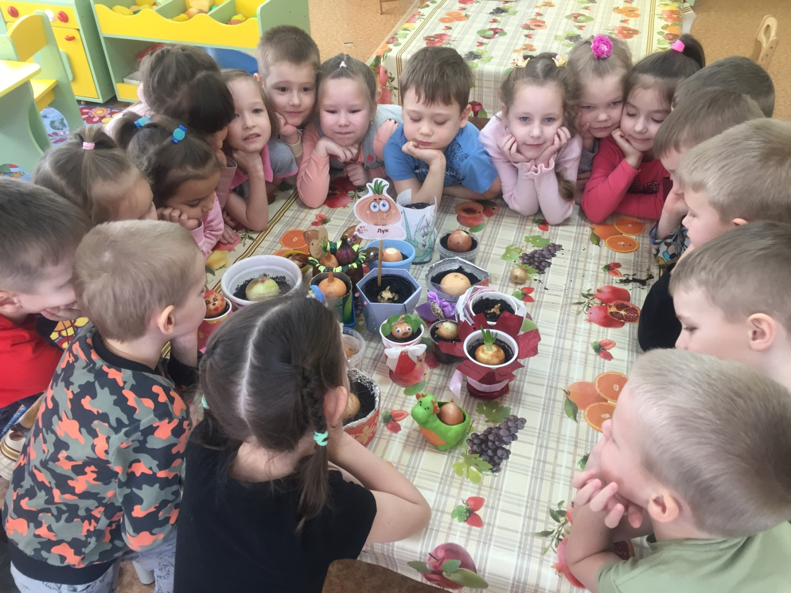
(с4 марта - по 29 марта 2022 год )

Воспитатель:
Грищенко Екатерина Сергеевна
Вид проекта: познавательно – исследовательский проект
Продолжительность: краткосрочный. (1месяц)
Актуальность: в нынешнем мире проблемы экологии стоят на одном из ведущих мест, и на данный момент главной задачей является воспитание экологически грамотного человека. В воспитании и обучении детей дошкольного возраста используется много приемов и методов для решения этой задачи, но наиболее перспективным является метод проектной деятельности. В проекте участвуют как дети, так и их родители. Для решения поставленной цели дети используют знания и навыки, приобретенные в различных видах деятельности, что естественно способствует всестороннему развитию самого ребенка, формирует навыки сотрудничества. Огромную роль в экологическом воспитании детей играет практическая, исследовательская деятельность. Проект даст возможность детям задуматься: как растет лук, какие условия необходимы для его роста и чем же он полезен. Умение самим посадить репчатый лук, ухаживать за ним, вырастить лук зеленый, пронаблюдать, как и насколько быстро вырастет он в перо, при этом учесть, что посадка лука на перо может быть выполнена в самом различном виде, вселяет в них чувство гордости и победы. А самое важное – это хороший способ употреблять в пищу собственные экологически чистые продукты.
Цель проекта: Расширение знания детей о том, как сажают лук и ухаживают за луковицами; активизировать у ребенка инициативу, внимание и память, обогащение словарного запаса ребенка, привлечь к работе проекта детей и родителей.
Задачи:
1) Знакомство детей с процессом посадки лука. Воспитание у детей желания участвовать в трудовой деятельности.
2) Закрепить представления о луке, особенностях внешнего строения, находить «донце» с корнями и верхушку;
3) Вызвать у детей интерес к конкретному объекту- луку, через стихи, загадки, проектно- исследовательскую деятельность.
4) Формировать представление детей о необходимости света, тепла, влаги почвы для роста луковиц.
5) Наблюдать за изменениями роста луковиц в стакане воды, песке, опиле и в почвой.
6) Учить детей ежедневно ухаживать за луком в комнатных условиях.
Участники исследовательской деятельности: дети ,воспитатель, родители воспитанников.
Место проведения: групповое помещение детского сада.
Объект исследования: репчатый лук.
Материалы: земля, вода, песок, опил, лук, контейнер и стаканчики для посадки, лейка для полива, лапотка для рыхления земли, фартуки.
Методы работы: наблюдения, беседы, эксперименты.
Ожидаемый результат:
1) Дети узнают о том, что лук – источник витаминов.
2) Дети познакомятся с процессом посадки лука и научатся выполнять простейшие трудовые операции, необходимые при этом.
3) У детей сформируются знания и представления о росте зеленого лука в комнатных условиях в почве, опиле, песке и воде.
4) Познакомятся с поговорками, пословицами, загадками, стихами о луке.
5) Узнают где и в каких целях можно использовать лук.
Подготовительный этап:
1) Знакомство родителей с идеей проекта.
2) Подбор художественной литературы: поговорки, стихи, сказки, загадки о луке.
3) Подготовка почвы, песка, опила для посадки лука.
4) Подготовка посадочного материала (луковицы).
5) Приобретение лотка и стаканчиков для посадки лука.
6) Оформление луковиц по мотивам сказки "Курочка Ряба"
Основной этап:
1) Домашнее задание родителям принести посадочный материал ( Лук)
2) Рассматривание и изучение посадочного материала (лука).
3) Беседа «Что нужно растениям для роста?».
4) Загадывание загадок, чтение стихотворений о луке.
5) Совместная деятельность: посадка лука и уход за всходами.
6) Наблюдение где в первую очередь появятся перышки в воде, почве, песке или опиле.?
7) Посадка луковиц в землю оформленные по мотивам сказки "Курочка Ряба"и также наблюдали у какого героя этой сказки вырастут перышки в первую очередь ?

Заключительный этап:
1) Изготовление "Огорода на подоконнике"
2) Угощаемся луком с нашего чудо – огорода.
В процессе реализации проекта:
1) Дети научились сажать лук и ухаживать за ним.
2) В процессе работы над проектом дошкольники рассматривали рост лука, отметили его роль как лекарственного сырья.
3) Дети познакомились с художественной литературой о луке: поговорки, стихи, загадки.
4) У детей сформировались знания и представления о росте зеленого лука в комнатных условиях в земле, опиле, песке и воде.
6) Благодаря проведенной работе, дети узнали , что быстрее всего лук пророс в воде и земле .

Гена садит лук в песок, а Степа в опил

Дамир садит лук в землю.

Глеб садит лук в воду.

Вот что у нас получилось!

Мы посадили луковички в землю оформленные по мотивам сказки
"Курочка Ряба"

Вот такой "Огород на подоконнике у нас получился"

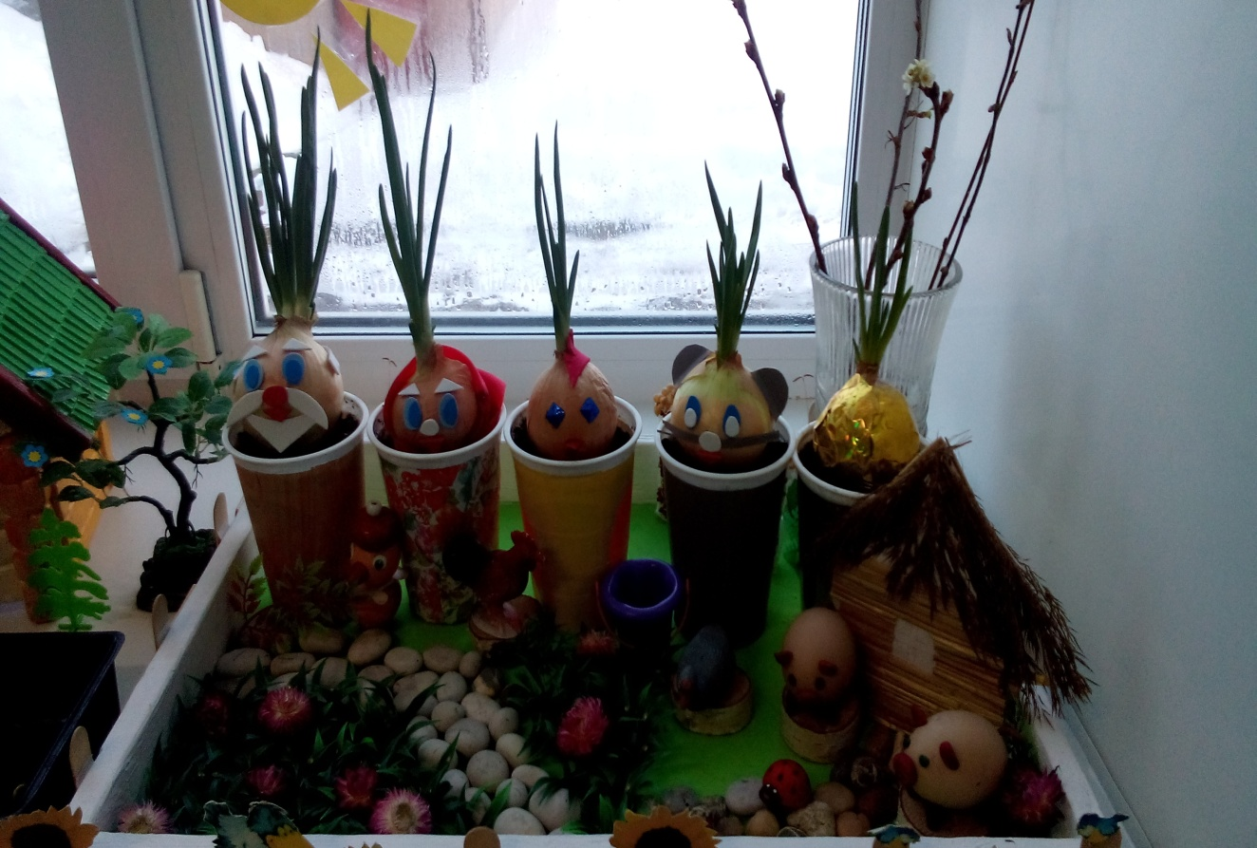

Приложение №1
Конспект НОД "Посадка лука"
Программное содержание. Познакомить детей со свойствами лука: круглый, твердый, горький, заставляет плакать. Сообщить, что из него можно вырастить зеленый лук, очень полезный и витаминный. Учить детей сажать луковицы в землю.
Для роста зелени нужна вода.
Материал для занятия: луковицы по числу детей и для воспитателя, ячейки с землей, совочки, лейка с водой.
Ход занятия
Воспитатель. Дети, сегодня я получила посылку от нашего Дедушки. Хотите посмотреть, что там?
Тогда давайте откроем. Что это? Возьмите каждый себе по луковице.
Скажите, какого цвета лук?
Какой он формы? Покажите, какой он круглый.
Потрогайте его пальцем и скажите: лук твердый или мягкий?
Вот сейчас я разрежу луковицу, понюхайте лук. Чем он пахнет? (Луком.)
А почему вы плачете? Да, лук щиплет глаза и заставляет всех плакать.
Кто хочет угоститься луком? Какой лук на вкус? (Дать детям заесть лук.)
Лук горький, но он очень полезный, в нем много витаминов.
Это луковица, если ее посадить, то из нее вырастут зеленые листики, зеленый лук. В зеленом луке тоже много витаминов. У лука есть верх (показывает его), вот отсюда растет зеленый лук. А вот низ у луковицы - донце (показывает). Давайте скажем все вместе - донце.
Покажите, где донце у вашего лука? Покажите, откуда будет расти зеленый лук?
Лук надо сажать донцем вниз.
Но лук можно посадить и в землю.
Давайте с вами поиграем в игру «Расти, расти лучок».
Все вставайте, вы будете луком. Я сажаю лук в землю, донцем вниз. Все присели.
Теперь я беру лейку и поливаю его водой. Вот лук начинает расти, у него появляются зеленые листики. Все дети тихо приподнимаются. Лук все растет и растет. Зеленый лук становится большим-большим. Вот и вырос наш зеленый лук.
(Стук в дверь. Приходит Дедушка.)
Дед. Здравствуйте, дети! Вы получили мой подарок?
Воспитатель. Спасибо тебе, Дедушка, за лук. Мы хотим его посадить, чтобы вырастить из него зеленый лук себе на обед.
Дед. Ну пойдемте, я вам помогу. Я ведь умею выращивать лук.
Воспитатель. Дети, подойдите к ящику с землей, возьмите по луковице. Найдите у лука донце. Сажать лук в землю надо донцем вот так. (Показ воспитателем приема посадки лука. Дети по очереди сажают каждый свою луковицу.)
Дед. Ну и молодцы. Правильно, донцем вниз сажаете.
Воспитатель. Дедушка, а что же теперь надо делать?
Дед. А теперь, чтобы лук вырос, его надо полить водой из лейки.
Воспитатель. Даша, полей лук. Поливай осторожно, много воды не лей.
Дед. Все хорошо справились с посадкой лука, просто молодцы. Ну, а мне пора.
До свиданья, детвора.
Воспитатель. Ребята, у меня есть игрушка Луковка. Давайте поставим ее рядом с нашим луком и посмотрим, кто из них быстрее вырастет.

Приложение №2
Пословицы о луке
Лук от семи недугов лечит.
Ешь лук -чаще зубы будут
Лук и мёд кашель быстро уйдёт..
Лук с чесноком- родные братья.
Лук -добро и в бою и во щах.
Загадки про лук
Сидит дед во сто шуб одет,
Кто его раздевает,
Тот слезы проливает.
(Лук)
Прежде чем его мы съели,
Все наплакаться успели.
( Лук)
Заставит плакать всех вокруг,
Хоть он и не драчун,а....
(Лук)
Пришёл барин с грядки
Весь в заплатках
Кто не взглянет,
Всяк заплачет.
(Лук)
Скинули с Егорушки
Золотые пёрышки
Заставил Егорушка
Плакать и без горюшка.
(Лук)

